ULUSLARARASI TİCARET BÖLÜMÜ 2023-2024 FAALİYET RAPORU
İstanbul Okan Üniversitesi Uluslararası Ticaret Bölümü Türkçe-İngilizce olarak 2 bölümde faaliyetini sürdürmektedir.
Değişen dünyanın, değişim koşullarına uygun olarak mal ve hizmet hareketliliğinin özünü yakalayan, satış ve satın alma faaliyetlerinde, günceli izleyerek, öğrencilerimizin gelecekte bu alanda başarılı bir şekilde ilerlemelerini sağlayacak, sağlam bir altyapı edinmeleri temel amacımızdır.
Konunun en iyi şekilde aktarıldığı eğitim anlayışı ve akademik içerikler, seminerler, bilgilendirme gezileri ve projelerle zenginleştirilen yaklaşımlar konuların iş yaşamına daha da yaklaşarak daha iyi anlaşılmasına destek olmaktadır.
Bunun yanı sıra iş insanlarının jüriliğinde, ortaya konulan çalışmaların değerlendirilmesi gibi öğrencilerimizin dışa bakışını etkileyecek, proje hazırlama, sunum teknikleri, analitik düşünme, yazılı ve sözlü ifade yeteneklerinin arttırılması gibi yetkinliklerinin gelişmesine yönelik çalışmalar da gelecekte üstleneceği pozisyonlara öğrencilerimizi hazırlamaktadır.
ULUSLARARASI TİCARET BÖLÜMÜ TÜRKÇE-İNGİLİZCE KADROMUZ

Dr. Öğretim Üyesi Ayşenur TOPÇUOĞLU
(Bölüm Başkanı)
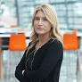
Dr.Öğretim Üyesi İrem YALKI
(İşletme Yönetim Bilimleri Fakültesi
Dekan Yardımcısı)
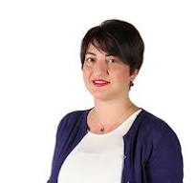
Doç.Dr.Aynur PALA
(Lisans Üstü Uluslararası Ticaret Program Başkanı)
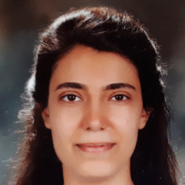
Dr.Öğretim Üyesi Seda KEKLİK
(Uluslararası Ticaret Bölümü Erasmus Koordinatörü)
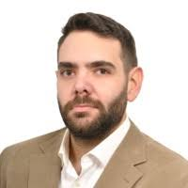
Araştırma Görevlisi Ateş EROL

KANITLANMIŞ BAŞARIMIZ
Kariyer.net son 10 yılda yeni çalışanlarını arayan 486 bin işveren kullanıcısının 200 milyon hareketini inceleyerek İşverenlerin Tercihi - İşveren İlgi Endeksi oluşturmuştur.
Lojistik Yönetimi ve Uluslararası Ticaret ve Lojistik bölümleri için sonuçlar aşağıdaki linktedir:
https://www.kariyer.net/en-iyi-universiteler/universiteler-bolumler?dpt=273,754&cp=1
İstanbul Okan Üniversitesi Uluslararası Ticaret Bölümü Boğaziçi Üniversitesi Uluslararası Ticaret Bölümü ardından 2. Sırada yer almış sıralama değişiminde +21’i de yakalamıştır.
İSTANBUL OKAN ÜNİVERSİTESİ ULUSLARARASI TANINIRLIĞINA YAPILAN KATKI
İstanbul Okan Üniversitesi, Hizmet İhracatçı Birliği Üyesi Olarak, Ticaret Bakanlığımız Tarafından Verilen Marka Destek Programı Almaya Hak Kazanmış ve İşletme ve Yönetim Bilimleri Fakültesinden İlgili Hocalarımız İle Uluslararası Ticaret Bölümü Hocalarımızın Desteği ile üç Ülkenin (Fas, Bangladeş, Pakistan) Hedef Pazar Analizi’nin yapılmasında görev almışlardır.
ULUSAL VE ULUSLARARASI YAYINLAR
Kitap İçi Bölüm:
İREM YALKI
- Yalkı, İrem (2023). Sürdürülebilirlik için Gerekli Yeni Ekonomik Model: Döngüsel Ekonomi ve Makro Açıdan Bir Yaklaşım, Ekonomik ve Yönetsel Boyutları ile Sürdürülebilirlik, Ed.: Yalkı, İrem & Alemdar, Zeynep, İstanbul Okan Üniversitesi Yayınevi, ss. 11-33.
- Yalkı, İrem (2023). Yenilenebilir Enerji Kaynaklarının Toplam Enerji Arzı İçerisindeki Payı: Türkiye İncelemesi, Makro Boyutlarıyla Enerji ve Çevre Ekonomisi, Ed. Durgun, Burhan & Durgun, Funda, Özgür Yayınları, ss. 145-172.
Makale
AYNUR PALA
- Pala Aynur, The Evolution of Commodity Trios Prices and Causality Equation: In Structural Break Perspective, International Journal of Energy Economics and Policy, 14 (2), 2024, 335-340. (Q2-Scopus)(İst Okan Üniversitesi ve TUBİTAK’dan Yayın Teşviği almıştır.)
İREM YALKI
- Yalkı, İrem & Akıncılar – Köseoğlu, Nihan (2023). Situation of the Energy Sector in the 100th Anniversary of the Republic: An Analysis of the EU Turkey Reports, The Academic Elegance Special Issue for 100th Anniversary of the Republic of Türkiye, Year:9, Volume:10, ISSN:2148-5933, E-ISNN:2529-0088, pp. 372-408. [in Turkish]
Kitap Editörlüğü:
İREM YALKI
- Sürdürülebilirlik için Gerekli Yeni Ekonomik Model: Döngüsel Ekonomi ve Makro Açıdan Bir Yaklaşım, Ekonomik ve Yönetsel Boyutları ile Sürdürülebilirlik, Ed.: Yalkı, İrem & Alemdar, Zeynep, İstanbul Okan Üniversitesi Yayınevi

KONGRE VE TOPLANTILARDA SUNULAN BİLDİRİLER /KATILIM
Bildiri:
İREM YALKI
- Şahin, Özgür & Yalki, İrem (2024). “BRICS Ülkeleri ve Türkiye’nin Birincil, Yenilenebilir ve Toplam Enerji Tüketimlerinin GSYIH’ye Etkisi: Panel Veri Analizi (1992 – 2021)”, The Economic Research and Financial Markets Congress, 9-11 Mayıs 2024, Mersin.
AYNUR PALA
- Pala Aynur, Bouchafaa Bahia, Energy-Food Commodity Prices Movement and Equation in Kyoto (2006) Perspective: Factor Analysis and Non-Linear Framework” International Conference on Energy Economics and Energy Policy (ICEEEP 2024), 27-29 April 2024 (Scopus)
- Pala Aynur, Technology-Growth Nexus in OECD Countries: Evidence from Panel ARDL Model, International Conference on Knowledge Economy 2024 (ICKE24), 22-23 August 2024-Kabul almıştır.
YÖNETİLEN TEZLER VE PROJELER:
İREM YALKI
- SERKAN CEBELLİ- İstanbul Okan Üniversitesi, İşletme (İngilizce) Doktora Tezi,Forecastıng the Electrıcal Vehıcle Stock in Turkish Market
AYNUR PALA
- Uluslararasi Ticaret (Ingilizce) Yuksek Lisans Programi bünyesinde 2 adet YL tezi yürütmektedir.1-Exploring the Nexus of Food Speculation and Market Financialization in Commodity Trading. 2- Sustainable International Trade
- 2023 yılında İşletme programında 2 tane tez projesi tamamlamıştır.
AYŞENUR TOPÇUOĞLU
- İstanbul Okan Üniversitesi , Uluslararası Ticaret Yüksek Lisans programı, Tez projesi, CÜNEYT İYİBİLİR, Türkiye’de İplik Sektörü Dış Ticareti Sorunlar ve Çözüm Önerileri, Ocak, 2024.

İhracat Projesi;İş insanlarının jüri olduğu bir ortamda öğrencilerimiz seçtikleri ürünleri tanıtıp, nasıl ve nereye ihracat yaptıklarını anlatıyor.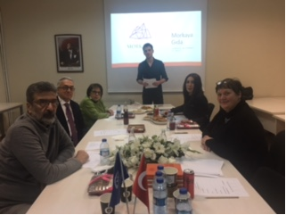

ÜYELİKLER
AYNUR PALA
- Sermaye Piyasaları Kongresi, İçerik Komitesi Üyesi, TSPB, SPK.
- ICEEEP Conference on Energy Economics and Energy Policy, Konferans Teknik Komite Üyesi
- ICACER International Conference on Advances on Clean Energy Research, Konferans Teknik Komite Üyesi
- IPAMA Atina Tarım Üniversitesi `Tarım ve Gıda Ürünleri Fiyat Analizi ve Pazarlama Enstitüsü (IPAMA)` Üyeliği
- İşletme ve Yönetim Bilimleri Fakültesi Yönetim Kurulu Üyesi
- Hukuk Fakültesi Yönetim Kurulu Üyesi
- İnsan ve Toplum Bilimleri Fakültesi Yönetim Kurulu Üyesi
AYŞENUR TOPÇUOĞLU
WİLAT GLOBAL (Türkiye Kadın Lojistikçiler Derneği)Denetim Kurulu Üyesi
(ARPROGED)-İstanbul Okan Üniversitesi Araştırma Proje Geliştirme Direktörlüğü, Yönetim Kurulu Üyesi
İREM YALKI
- Finans, Politik ve Ekonomik Yorumlar Dergisi Editör Yrd.
- İşletme Yönetim Bilimleri Fakültesi Yönetim Kurulu Üyesi

UYGULAMA VE ARAŞTIRMA MERKEZLERİNE KATKI
AYNUR PALA
- Turkiye Kalkinma ve Yatirim Bankasi ile Istanbul Okan Universitesi arasinda Surdurulebilirlik ve Akademik Isbirligi anlasmasi surecinde IYBF Fakultesi `Surdurulebilirlik ve Inovasyon` Merkezi`ne katki saglanmasi.
AYŞENUR TOPÇUOĞLU
- BÖLÜM VE KULÜP TARAFINDAN YAPILAN TÜM ETKİNLİKLER (HALI Fuarı,Aile Şirketlerinin Yönetimi –Sürdürülebilir Liderlik Programları Uluslararası Ticaret Uygulama ve Araştırma Merkezimizin katkıları ile ortak etkinlik olarak yapılmaktadır.
İREM YALKI
- Türkiye’de Enerji Sektöründe Sürdürülebilirlik, Cumhuriyetin 100. Yılında Türkiye’de Sürdürülebilir Kalkınma, SES Lab (Sürdürülebilir Ekonomik Sistemler - Sustainable Economic Systems) Launching Event, 26.10.2023.

DÜZENLENEN SEMİNER VE BİLGİLENDİRME GEZİLERİ
- 5 ARALIK 2023 ULUSLARARASI TİCARET BÖLÜMÜ KULÜBÜ SÜRDÜRÜLEBİLİR LİDERLİK: AİLE ŞİRKETLERİNDE YENİ NESİL YÖNETİCİLERİN İHRACAT STRATEJİLERİ KONUŞMASI, KONUK KONUŞMACI: KERİM CAN ERTUĞ
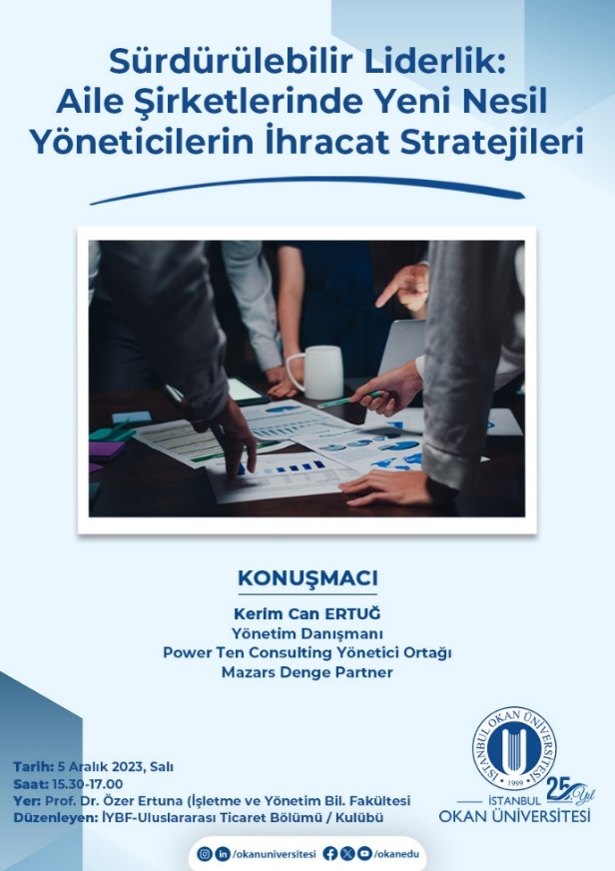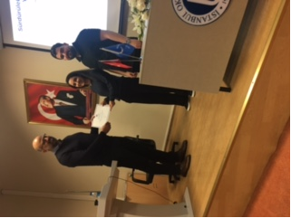

- 8 ARALIK 2023 HALI VE DÖŞEME FUARI -CFR CARPET AND FLORING EXPO-İSTANBUL FUAR MERKEZİ YEŞİLKÖY-İSTANBUL
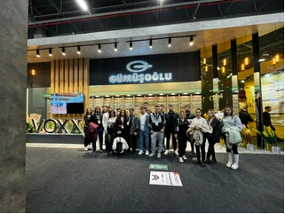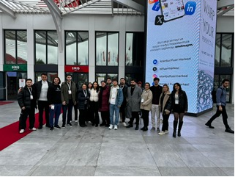

- AYŞENUR TOPÇUOĞLU-VI. TÜRKİYE ÇİN EKONOMİK FORMU ORGANİZASYON VE TANITIM KOMİTESİ ÜYESİ
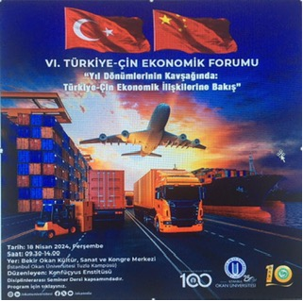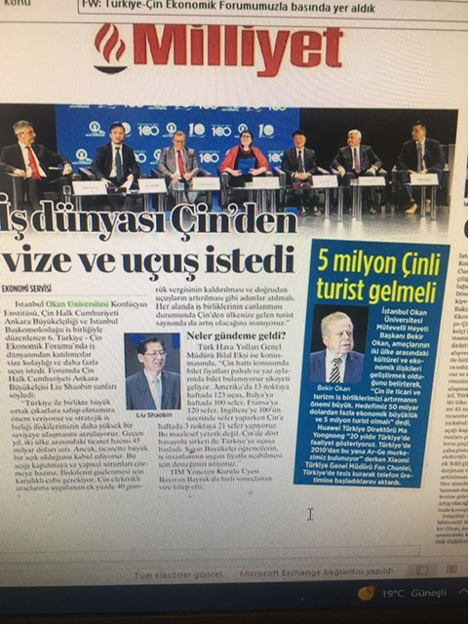

TANITIM FAALİYETLERİNE DESTEK
6 Mart 2024 Çarşamba Uluslararası Ticaret Dersine 5 Liseden öğrencilerimiz katılmış ve sorular sorarak, Uluslararası Ticaret hakkında bilgi edinmişlerdir.
AYŞENUR TOPÇUOĞLU-SULTANBEYLİ ANADOLU LİSESİ 8/MAYIS/2024
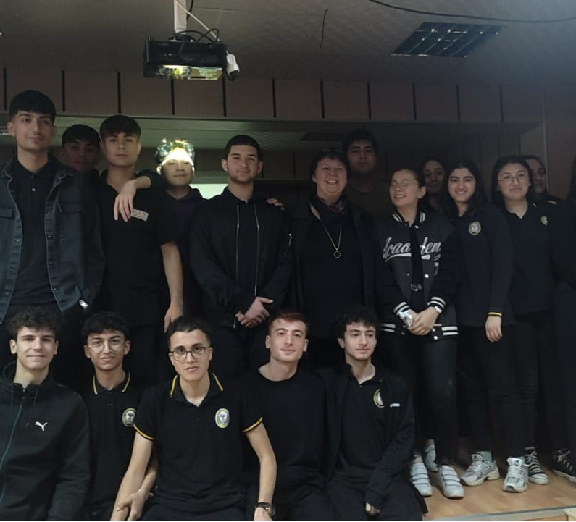

ÖĞRENCİLERİMİZİN BAŞARILARI
2023-2024 öğretim yılı mezun öğrencilerimiz 27 kişidir
FAKÜLTE İKİNCİSİ: SEZGİN MADEN (ULUSLARARASI TİCARET –TÜRKÇE )
FAKÜLTE ÜÇÜNCÜSÜ: SARYA ŞAHİN (ULUSLARARASI TİCARET –TÜRKÇE)
ONUR ÖĞRENCİLERİ
(ULUSLARARASI TİCARET –TÜRKÇE)
-SEZGİN MADEN
-SARYA ŞAHİN
-PINAR AKYILDIZ LÜLECİ
-BERİL ÜNSAL
-AVNİ ERDOĞAN
(ULUSLARARASI TİCARET –İNGİLİZCE )
-TUĞÇE KESKİN
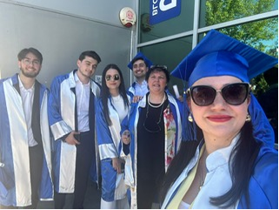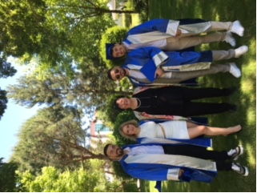

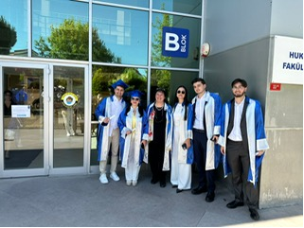

COOP ÖĞRENCİLERİ
DANIŞMAN: Dr. Öğretim Üyesi İREM YALKI
ULUSLARARASI TİCARET (TÜRKÇE )
SEZGİN MADEN /SARYA ŞAHİN
EMİNE EZGİ POLAT / BUSENUR ANLAR
NURULLAH DURSUN / MUHAMMET ALİ YAZICI
(ULUSLARARASI TİCARET –İNGİLİZCE )
CAN MUHAMMED ÖZEL
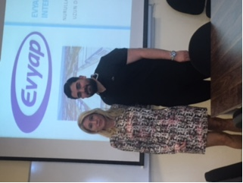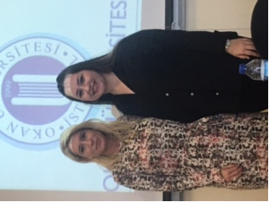

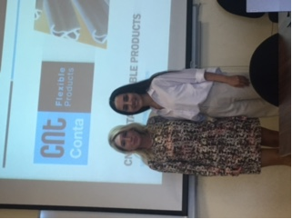
STAJ YAPAN ÖĞRENCİLER,
Türkçe ve İngilizce bölümlerimizden 19 kişi 2023-2024 eğitim öğretim yılında stajlarını tamamlamışlardır.
ERASMUS KAZANAN ÖĞRENCİLER
Türkçe ve İngilizce bölümlerimizden 3 kişi 2023-2024 eğitim öğretim yılında Erasmus programına katılmayı hak kazanmışlardır.

KULÜP FAALİYETLERİ
ULUSLARARASI TİCARET KULÜBÜ
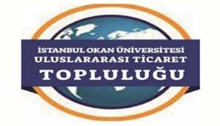
KULÜP YÖNETİMİ: SARYA ŞAHİN-NURULLAH DURSUN(BAŞKANLAR)
DANIŞMAN: AYŞENUR TOPÇUOĞLU
YÖNETİM: SEZGİN MADEN-EZGİ POLAT-BERİL ÜNSAL-AVNİ ERDOĞAN-SALİM DEMİR-NAFİ KULOĞLU

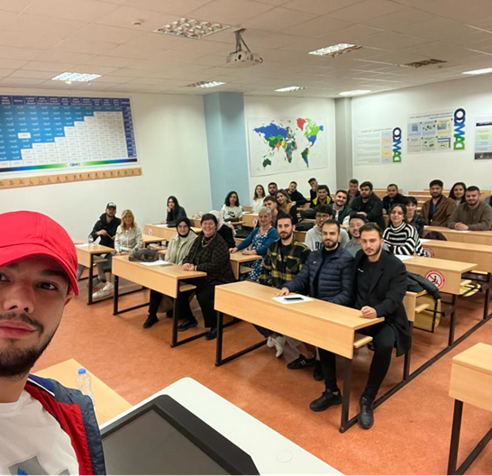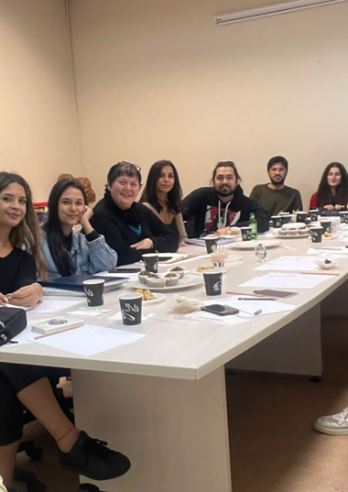

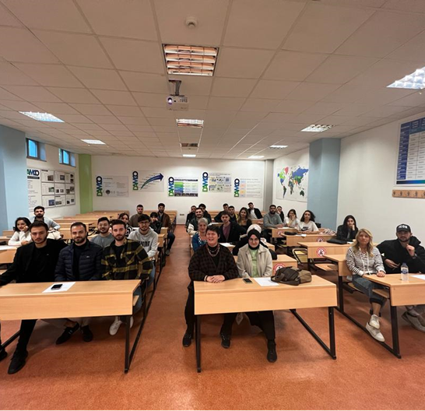
KUTUP ARAŞTIRMALARI KULÜBÜ
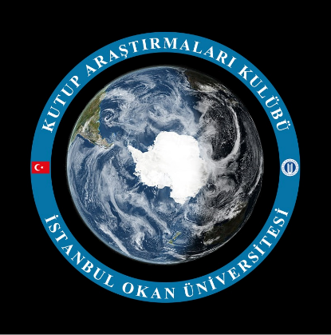
KULÜP YÖNETİMİ: BERKE CAN DÖLEK-MERVE KESER
DANIŞMAN: İREM YALKI

